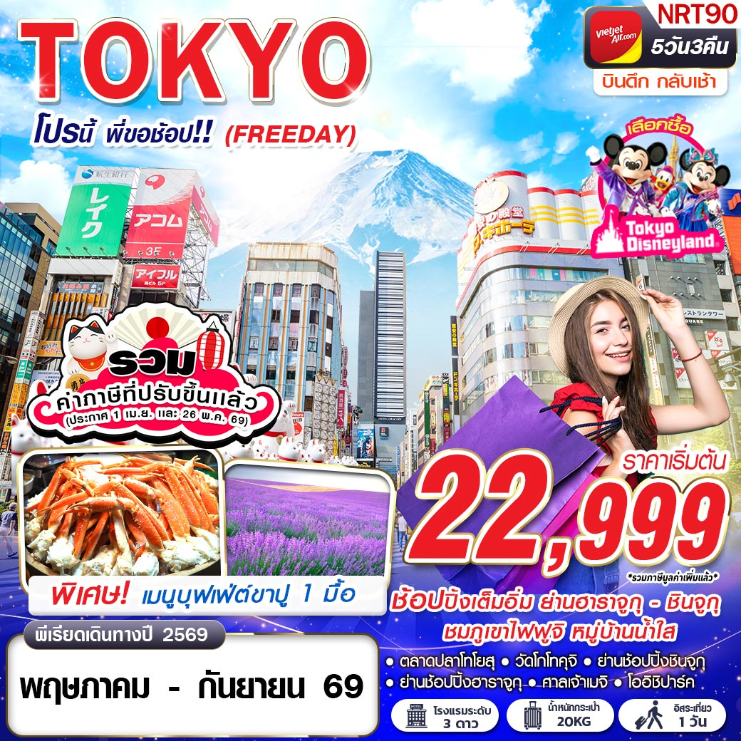

ขอพรวัดแมวกวัก วัดโกโทคุจิ
ชมวิวภูเขาไฟฟูจิริมทะเลสาบ ช้อปปิ้งชินจูกุ

 | VZ830 BKK 23.55 – 07.55 NRT |   น้ำหนักกระเป๋า 20 KG.  ถือขึ้นเครื่อง 7 KG
 | VZ831 NRT 08.55 – 14.30 BKK
โปรดเช็คเวลาบินอีกครั้ง หากมีการซื้อตั๋วภายในประเทศ เนื่องจากเวลาบินอาจมีการเปลี่ยนแปลง
วันที่ | โปรแกรมทัวร์ | อาหาร |  |  | โรงแรม
วันที่ | โปรแกรมทัวร์ | เช้า | เที่ยง | เย็น | โรงแรม
1 | กรุงเทพฯ (สุวรรณภูมิ) | 
2 | นาริตะ – ตลาดปลาโทโยสุ – วัดโกโทคุจิ – จังหวัดยามานาชิ - หมู่บ้านน้ำใส |  |  |   เมนู บุฟเฟ่ต์ขาปู | ASIA KAWAGUCHIKO HOTEL ระดับ 3 ดาวมาตรฐานประเทศญี่ปุ่นหรือเทียบเท่า  **ผ่อนคลายกับการแช่น้ำแร่**
3 | ชมวิวภูเขาไฟฟูจิ @ โออิชิปาร์ค – พิพิธภัณฑ์แผ่นดินไหว – ศาลเจ้าเมจิ – ย่านช้อปปิ้งฮาราจูกุ– ย่านช้อปปิ้งชินจูกุ |  | JAPANESE SET |  | ASIA HOTEL NARITA, NARITA ระดับ 3 ดาวมาตรฐานประเทศญี่ปุ่นหรือเทียบเท่า
4 | อิสระท่องเที่ยวตามอัธยาศัย (ไม่มีรถบัสให้บริการ) |  |  |  | ASIA HOTEL NARITA, NARITA ระดับ 3 ดาวมาตรฐานประเทศญี่ปุ่นหรือเทียบเท่า
5 | นาริตะ – กรุงเทพฯ(สุวรรณภูมิ)
***รายการทัวร์อาจมีการเปลี่ยนแปลงตามความเหมาะสมโดยคำนึงถึงความปลอดภัยและผลประโยชน์ของลูกค้าเป็นหลัก***
อัตราค่าบริการ
กำหนดการเดินทาง | ผู้ใหญ่ ห้องละ  2-3 ท่าน อัตราท่านละ | พักเดี่ยว  เพิ่มอัตราท่านละ
13 – 17 พฤษภาคม 2569 | 22,999 | 7,500
15 – 19 พฤษภาคม 2569 | 22,999 | 7,500
20 – 24 พฤษภาคม 2569 | 22,999 | 7,500
28 พ.ค. – 01 มิ.ย. 2569 | 22,999 | 7,500
10 – 14 มิถุนายน 2569 | 23,999 | 7,500
12 – 16 มิถุนายน 2569 | 23,999 | 7,500
19 – 23 มิถุนายน 2569 | 23,999 | 7,500
15 – 19 กรกฎาคม 2569 | 24,999 | 7,500
22 – 26 กรกฎาคม 2569 | 24,999 | 7,500
29 ก.ค. – 02 ส.ค. 2569 | 24,999 | 7,500
19 – 23 สิงหาคม 2569 | 24,999 | 7,500
21 – 25 สิงหาคม 2569 | 24,999 | 7,500
26 – 30 สิงหาคม 2569 | 24,999 | 7,500
04 – 08 กันยายน 2569 | 24,999 | 7,500
09 – 13 กันยายน 2569 | 24,999 | 7,500
11 – 15 กันยายน 2569 | 24,999 | 7,500
ในกรณีที่ JOIN LAND (ไม่ใช้ตั๋วเครื่องบิน) ราคาท่านละ 10,500 บาท
** ไม่มีราคาเด็ก สำหรับเด็กอายุไม่ถึง 2 ปี ณ วันเดินทางกลับ (INFANT) ท่านละ 10,000 บาท (ไม่มีที่นั่งบนเครื่องบิน)**
ราคาทัวร์รวมเรียกเก็บภาษีน้ำมันและภาษีสนามบินเพิ่มท่านละ 1,000 บาทสำหรับพีเรียดเดินทางเดือนมิถุนายน 2569 เป็นต้นไป ตามที่ประกาศไว้ ณ วันที่ 1 เมษายน 2569 และ ภาษีน้ำมันเพิ่ม 1,000 บาท เรียดเดินทางเดือนกรกฎาคม 2569 เป็นต้นไป ตามที่ประกาศไว้ ณ วันที่ 26 พฤษภาคม 2569 แล้ว
**หากต้องการทำกรุ๊ปส่วนตัว สามารถสอบถามเจ้าหน้าที่ได้**
**การรีเควสอาหาร ห้องและที่นั่งเครื่องบิน ทางบริษัทฯจะทำการรีเควสไปยังแลนด์ต่างประเทศและสายการบินหลังจากที่ได้รับจากลูกค้า แต่ทั้งนี้การรีเควสจะขึ้นอยู่กับเงื่อนไขจากทางร้านอาหาร โรงแรม แลนด์ต่างประเทศและสายการบิน ทางบริษัทจะพยายามรีเควสตามที่ลูกค้าต้องการให้มากที่สุด**

อัตรานี้ยังไม่รวมค่าทิปพนักงานขับรถ หัวหน้าทัวร์ และ มัคคุเทศก์ท้องถิ่น ตามธรรมเนียม 2,000 บาท ต่อ ทริป ต่อ ลูกค้า ผู้เดินทาง 1 ท่าน รวมไปถึงเด็ก ยกเว้นเด็กอายุไม่ถึง 2 ปี ณ วันเดินทางกลับ (INFANT) ทั้งนี้ท่านสามารถให้มากกว่านี้ได้ตามความเหมาะสมและความพึงพอใจของท่าน โดยส่วนนี้ ทางบริษัทขอสงวนสิทธิ์ในการเรียกเก็บก่อนเดินทางทุกท่าน ที่สนามบิน ในวันเช็คอิน

รายละเอียดโปรแกรม
วันที่ 1 | กรุงเทพฯ (สุวรรณภูมิ) (–/–/–)
20.00 คณะพร้อมกัน ณ ท่าอากาศยานนานาชาติสุวรรณภูมิ กรุงเทพฯ ชั้น 4 เคาน์เตอร์เช็คอิน โดยสายการบิน THAI VIETJET AIR มีเจ้าหน้าที่ของบริษัทฯ คอยให้การต้อนรับ อำนวยความสะดวกตลอดขั้นตอนการเช็คอิน และ หัวหน้าทัวร์ให้คำแนะนำเพื่อเตรียมความพร้อมก่อนออกเดินทาง
**กรุณาเผื่อเวลาในการเดินทางมายังสนามบินอย่างน้อย 3 ชั่วโมง เนื่องจากต้องใช้เวลาในการเช็คอิน**
ข้อควรทราบ : ประเทศญี่ปุ่นไม่อนุญาตให้นำอาหารสด จำพวก เนื้อสัตว์ พืช ผัก ผลไม้ เข้าประเทศ หากฝ่าฝืน จะมีโทษปรับและจับ ทั้งนี้ขึ้นอยู่กับดุลพินิจของเจ้าหน้าที่ศุลกากร ด่านตรวจคนเข้าเมือง
23.55 ออกเดินทางสู่ ท่าอากาศยานนานาชาตินาริตะ ประเทศญี่ปุ่น โดยสายการบิน THAI VIETJET AIR เที่ยวบินที่ VZ830
วันที่ 2 | นาริตะ – ตลาดปลาโทโยสุ – วัดโกโทคุจิ – จังหวัดยามานาชิ – หมู่บ้านน้ำใส โอชิโนะฮัคไค (–/–/D)
07.55 เดินทางถึง ท่าอากาศยานนานาชาตินาริตะ ประเทศญี่ปุ่น หลังผ่านขั้นตอนการตรวจหนังสือเดินทาง และตรวจรับสัมภาระเรียบร้อยแล้ว เปลี่ยนการเดินทางเป็นรถโค้ชปรับอากาศ (ตามเวลาท้องถิ่นเร็วกว่าเมืองไทยประมาณ 2 ชั่วโมง)
พาท่านไปเพลิดเพลินกับตลาดอาหารทะเลและแช่ออนเซนใจกลางเมือง TOYOSU SENKYAKU BANRAI ที่มีทั้ง SENKYAKU BANRAI และ TOYOSU MANYO CLUB ที่สามารถสัมผัสประสบการณ์ชิมอาหารสดๆ ฟินกับการพักผ่อนที่ผสมผสานกันได้ในสถานที่เดียว
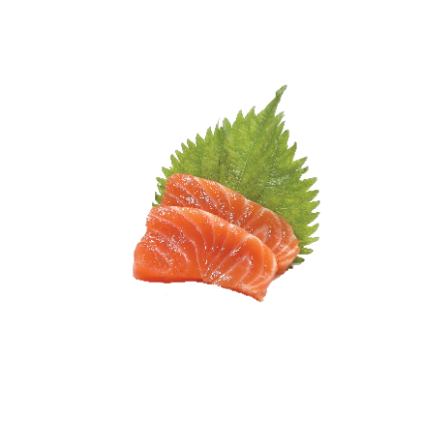
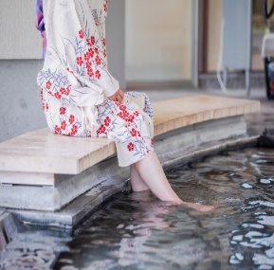
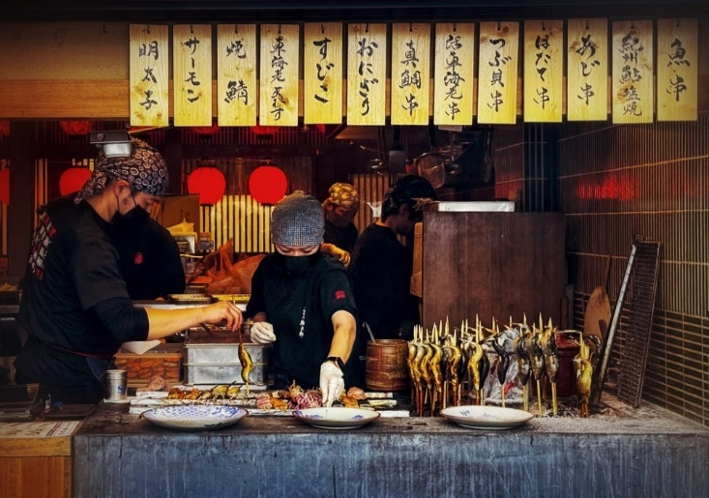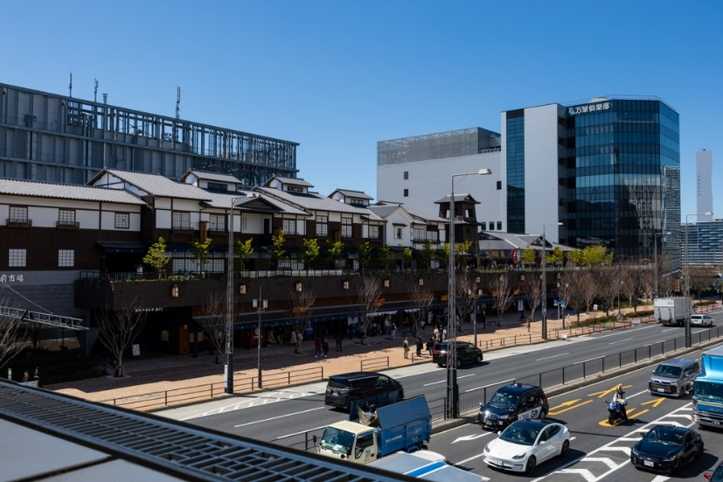
TOYOSU SENKYAKU BANRAI COMPLEX แบ่งเป็นสองส่วนหลัก คือ:
TOYOSU OFFSITE EDOMAE MARKET: เป็นตลาดที่มีทั้งอาหารทะเลสดใหม่จาก TOYOSU MARKET และอาหารญี่ปุ่นหลากหลายชนิด เช่น ซูชิ เทมปุระ และราเมน ที่นี่มีร้านค้าจำนวนมากที่ขายของที่ระลึกและวัตถุดิบตามฤดูกาล
TOKYO TOYOSU MANYO CLUB: เป็นสปาที่มีออนเซนจาก HAKONE-YUGAWARA
และสวนเท้าร้อนบนดาดฟ้าที่สามารถชมวิวของ TOYOSU ได้ นอกจากนี้ยังมีห้องพัก
สำหรับการเข้าพักหลังจากวันที่สนุกสนานใน TOYOSU
เที่ยง อิสระอาหาร ตามอัธยาศัยเพื่อสะดวกแก่การท่องเที่ยว
นำทุกท่านสู่ วัดโกโทคุจิ(GOTOKUJI TEMPLE)เป็นวัดเก่าแก่ขนาดไม่ใหญ่ที่อยู่บริเวณชานเมืองโตเกียวไปทางทิศตะวันตก ที่มีชื่อเสียงว่าเป็นวัดต้นกำเนิดของแมวกวักญี่ปุ่นหรือมาเนะกิ เนโกะ(MANEKI NEKO) บริเวณวัดก็จะร่มรื่นไปด้วยต้นไม้โดยเฉพาะต้นซากุระที่จะออกดอกบานในฤดูใบไม้ผลิ ตำนานของแมวกวักหรือมาเนะกิมีอยู่ว่าในยุคสมัยเอโดะ มีโชกุนเดินทางผ่านมาทางวัดนี้ แล้วได้มีแมวเข้าเรียกร้องให้เข้าไปที่วัด เมื่อโชกุนเข้าไปถึงในวัด ก็เกิดพายุพัดถล่มอย่างหนักที่ด้านนอกทันที ทำให้โชกุนรู้สึกขอบคุณแมวตัวนี้ที่ทำให้รอดพ้นจากพายุ จึงได้ตั้งให้วัดนี้เป็นวัดประจำตระกูล และสร้างต่อเติมเรื่อยมา ผู้คนที่มาขอพรที่วัดแห่งนี้เมื่อสมหวังก็จะนำเอาตุ๊กตาแมวทำท่ากวักมาถวายที่วัดเพื่อเป็นการขอบคุณ
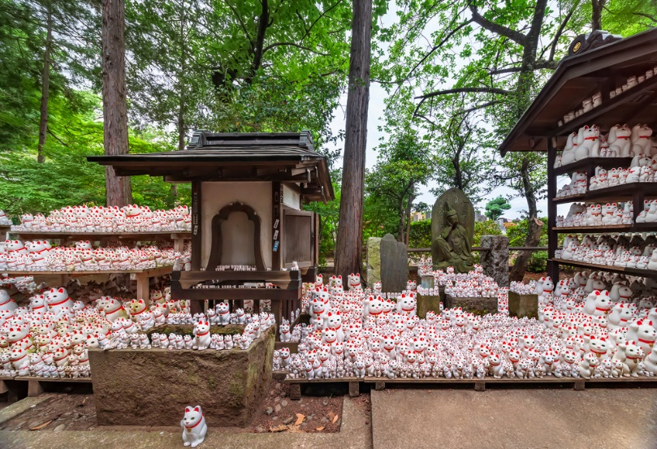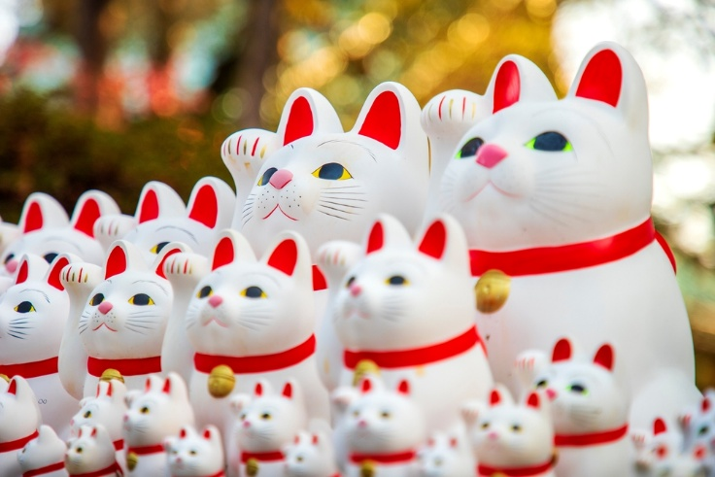
นำทุกท่านเดินทางสู่ จังหวัดยามานาชิ เป็นจังหวัดที่ตั้งอยู่ในภูมิภาคชูบุของญี่ปุ่น เป็นที่รู้จักจากทัศนียภาพทางธรรมชาติที่สวยงาม รวมถึงภูเขาไฟฟูจิอันโดดเด่น และทะเลสาบทั้งห้า
นำท่านออกเดินทางสู่ หมู่บ้านน้ำใส โอชิโนะฮัคไค (OSHINO HAKKAI) เป็นหมู่บ้านเก่าแก่ในบริเวณทะเลสาบทั้ง 5 รอบภูเขาไฟฟูจิ ด้วยวิวทิวทัศน์ของหมู่บ้านสไตล์ญี่ปุ่นโบราณ มีฉากหลังเป็นภูเขาไฟฟูจิสูงตระหง่าน และสายน้ำบริสุทธิ์ที่เกิดจากหิมะบนยอดภูเขาไฟฟูจิละลายและไหลลงมารวมกัน
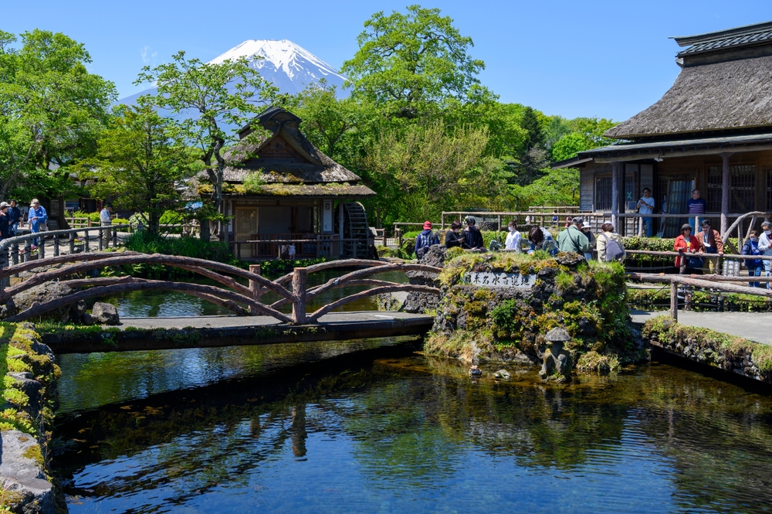ค่ำ บริการอาหาร ณ ห้องอาหารโรงแรม เมนู บุฟเฟ่ต์ขาปูทานได้ไม่อั้น
ที่พัก ASIA KAWAGUCHIKO HOTEL ระดับ 3 ดาวมาตรฐานประเทศญี่ปุ่นหรือเทียบเท่า
จากนั้น อิสระให้ท่านได้ผ่อนคลายกับการแช่น้ำแร่ ออนเซนธรรมชาติ ซึ่งชาวญี่ปุ่นมีความเชื่อว่าหากได้แช่น้ำแร่ออนเซน ธรรมชาตินี้แล้ว จะทำให้ผิวพรรณเปล่งปลั่ง สวยงาม และช่วยให้ระบบการหมุนเวียนโลหิตดีขึ้น

วันที่ 3 | ชมวิวภูเขาไฟฟูจิ @ โออิชิปาร์ค – พิพิธภัณฑ์แผ่นดินไหว – ศาลเจ้าเมจิ – ย่านช้อปปิ้งฮาราจูกุ– ย่านช้อปปิ้งชินจูกุ (B/L/–)
เช้า บริการอาหาร ณ ห้องอาหารโรงแรม
นำท่าน ชมวิวภูเขาไฟฟูจิ @ โออิชิปาร์ค สวนสาธารณะริมทะเลสาบคาวากูจิโกะ ด้านในมีศูนย์ KAWAGUCHIKO NATURAL LIVING CENTER ที่สามารถซื้อของฝากสินค้าหัตถกรรมท้องถิ่นมากมายอีกทั้งในหน้าร้อนยังสามารถชื่นชมความงามของลาเวนเดอร์ โดยมีภูเขาไฟฟูจิในหน้าร้อนเป็นฉากหลัง นับเป็นอีกหนึ่งจุดถ่ายรูปยอดฮิตเลยทีเดียว (การบานของดอกไม้ขึ้นอยู่กับสภาพอากาศเป็นสำคัญ ปกติจะอยู่ช่วงประมาณช่วงเดือนมิถุนายน – กรกฏาคม)
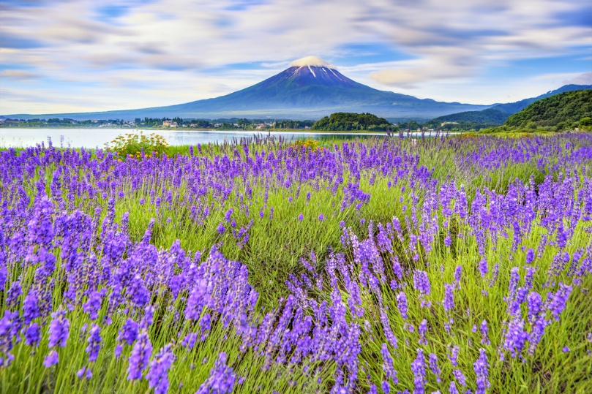
นำท่านเดินทางสู่ พิพิธภัณฑ์แผ่นดินไหว (EXPERIENCE EARTHQUAKE CENTER) ที่จำลองเรื่องราวของภูเขาไฟฟูจิ และท่านจะได้สัมผัสกับบรรยากาศของการจำลองเหตุการณ์เรื่องราวต่างๆ ที่เกี่ยวกับการเกิดแผ่นดินไหวที่เกิดขึ้นในประเทศญี่ปุ่น เทคโนโลยี วิวัฒนาการ การวางแผนป้องกันต่อภัยธรรมชาติที่ประเทศญี่ปุ่นไม่สามารถหลีกเลี่ยงได้นี้ ให้ท่านอิสระเลือกซื้อของที่ระลึกตามอัธยาศัย
เที่ยง บริการอาหาร ณ ภัตตาคาร เมนู JAPANESE SET
นำทุกท่านขอพร ศาลเจ้าเมจิ (MEIJI JINGU) เป็นพื้นที่ป่าทึบครอบคลุมพื้นที่ขนาดใหญ่ที่แบ่งชินจูกุและชิบูย่า ทางเดินตัดผ่านต้นไม้มากมายนำไปสู่ศาลเจ้าที่อยู่ตรงใจกลางเมือง เป็นศาลเจ้าที่สร้างเพื่ออุทิศให้กับวิญญาณศักดิ์สิทธิ์ของจักรพรรดิเมจิและมเหสีของพระองค์ จักรพรรดินีโชเก็น แม้ว่าศาลเจ้าเมจิเคยถูกทำลายในช่วงสงครามโลกครั้งที่สอง แต่ถูกสร้างขึ้นใหม่หลังจากนั้นไม่นาน และผู้คนที่มา มักจะขอพรให้ครอบครัวปลอดภัย สุขภาพแข็งแรง ตลอดจนประสบความสำเร็จในการเรียนและทำธุรกิจ อีกด้วย
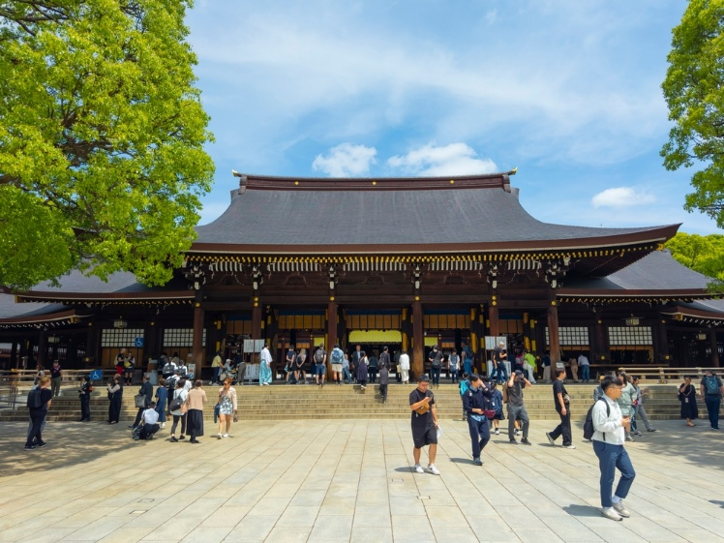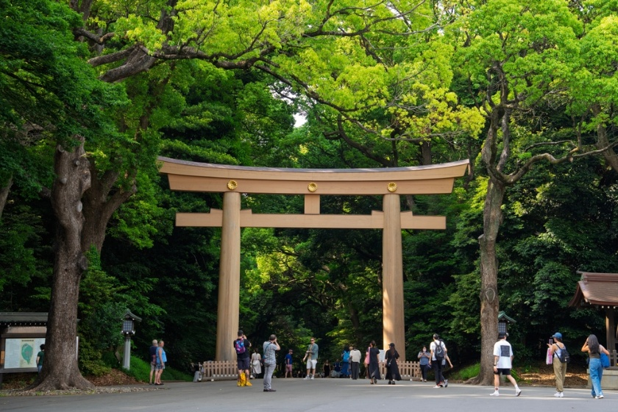
นำทุกท่านเดินทางสู่ ย่านฮาราจูกุ แหล่งรวมเสื้อผ้า เครื่องประดับ รองเท้า ของวัยรุ่นญี่ปุ่น หากคุณคือคนที่กำลังมองหาซื้อเสื้อผ้าแบบแปลกๆ หรือต้องการหาซื้อเสื้อผ้าแนว COSPLAY ท่านยังสามารถหาได้จากที่นี่อีกด้วย ถ้ามาที่นี่ ท่านจะได้เห็นวัยรุ่นญี่ปุ่นแต่งตัวแบบหลากหลายๆ ก็สามารถมาเจอได้ที่นี่ได้ จะมีวัยรุ่นญี่ปุ่นน่ารักๆ เดินกันเต็มถนนเหมือนกับถนนสายแบรนด์เนมโอโมโตะซานโดะ นอกจากนั้นแล้ว ท่านยังได้ช้อปปิ้งสินค้าแบรนด์ดังระดับโลก
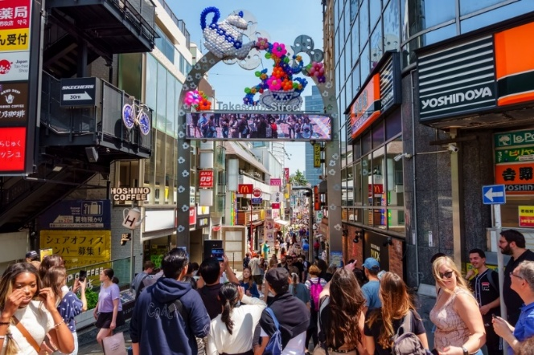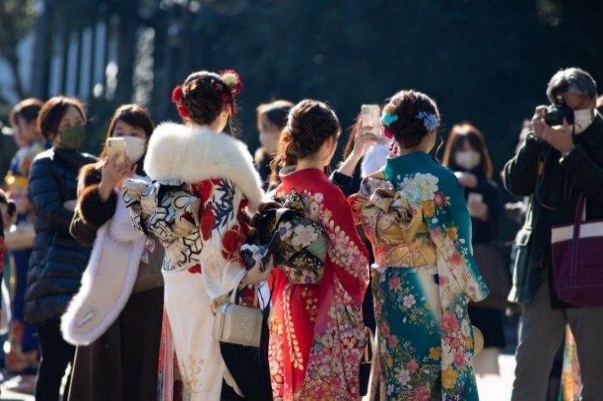
นำทุกท่านอิสระช้อปปิ้ง ย่านชินจูกุ (SHINJUKU) ให้ท่านอิสระและเพลิดเพลินกับการช้อปปิ้งสินค้ามากมายและ เครื่องใช้ ไฟฟ้า กล้องถ่ายรูปดิจิตอล นาฬิกา เครื่องเล่นเกมส์หรือสินค้าที่จะเอาใจคุณผู้หญิงด้วย กระเป๋า รองเท้า เสื้อผ้า แบรนด์เนม เสื้อผ้าแฟชั่นสำหรับวัยรุ่น เครื่องสำอางค์ยี่ห้อดังของญี่ปุ่นไม่ว่าจะเป็น KOSE , KANEBO , SK II , SHISEIDO และอื่นๆ อีกมากมาย
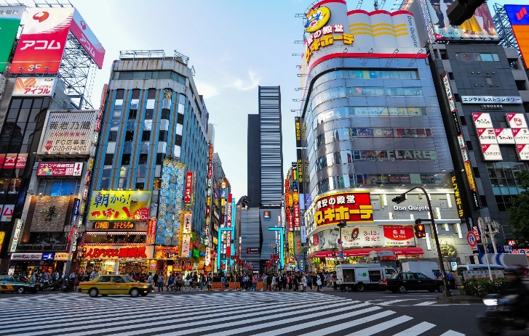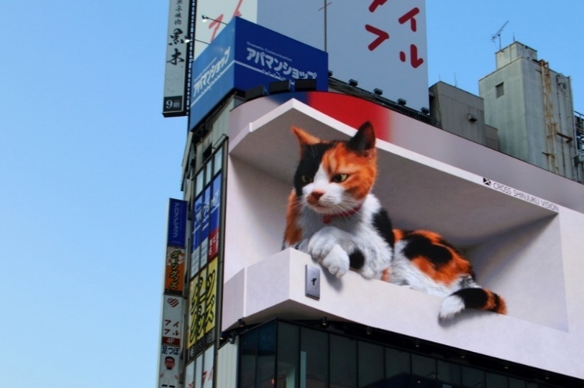
ค่ำ อิสระอาหาร ตามอัธยาศัยเพื่อสะดวกแก่การช้อปปิ้ง
ที่พัก ASIA NARITA HOTEL, NARITA ระดับ 3 ดาวมาตรฐานประเทศญี่ปุ่นหรือเทียบเท่า

วันที่ 4 | อิสระท่องเที่ยวตามอัธยาศัย (ไม่มีรถบัสให้บริการ) (B/–/–)
เช้า บริการอาหาร ณ ห้องอาหารโรงแรม
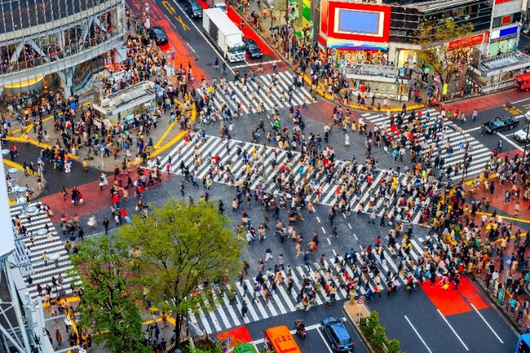
*ไม่มีรถบัสให้บริการ*
ย่านชิบูย่า ศูนย์กลางแฟชั่นวัยรุ่นในโตเกียวหามุมถูกใจถ่ายภาพคู่ไว้เป็นที่ระลึกกับ “ฮาจิโกะ” รูปปั้นสุนัขแสนรู้ที่กลายเป็นจุดนัดพบยอดฮิตสำหรับหนุ่มสาวโตเกียว อัปเดตแฟชั่นสไตล์โตเกียวที่ตึก(109) อิจิมารุคิว ทั้งเสื้อผ้า กระเป๋า รองเท้า เครื่องประดับและแฟชั่นชั้นนำของญี่ปุ่นในฤดูต่างๆอื่นๆมากมาย

SHISUI PREMIUM OUTLETS อยู่ใกล้กับสนามบินนาริตะ เปิดให้บริการทุกวัน มีแบรนด์ชั้นนำของญี่ปุ่นและแบรนด์ต่างประเทศให้เลือกสรรมากมายกว่า 120 ร้านค้าเช่น COACH, COACH MEN,DISNEY STORE, ISETAN, UGG, G-STAR RAW, BILLABONG, PUMA, GAP, TAKEUCHI KIKUCHI, MICHAEL KORS,TOMMY HILFIGER, NEW BALANCE, DIESEL, SAMSONITE, SAMANTHA THAVASA, POLO RALPH LAUREN สามารถช้อปได้ตั้งแต่เวลา 10:00 - 20:00น. ช้อปปิ้งอย่างจุใจกับสินค้าแบรนด์เนมที่แหล่งรวมสินค้านำเข้าและสินค้าแบรนด์ญี่ปุ่นโกอินเตอร์มากมาย

วัดอาซากุสะ (SENSOJI TEMPLE) วัดที่ได้ชื่อว่าเป็นวัดที่มีความศักดิ์สิทธิ์ และได้รับความเคารพนับถือมากที่สุดแห่งหนึ่งใน กรุงโตเกียว ภายในประดิษฐานองค์เจ้าแม่กวน อิมทองคำที่ศักดิ์สิทธิ์ ขนาด 5.5 เซนติเมตร ซึ่งมักจะมีผู้คนมากราบไหว้ขอพรเพื่อความเป็นสิริมงคลตลอดทั้งปี ประกอบกับภายในวัดยังเป็นที่ตั้งของโคมไฟยักษ์ที่มีขนาดใหญ่ที่สุดในโลกด้วยความสูง 4.5 เมตร ซึ่งแขวนห้อยอยู่ ณ ประตูทางเข้าที่อยู่ด้านหน้าสุดของวัด ที่มีชื่อว่า “ประตูสายฟ้า” และถนนจากประตูเข้าสู่ตัววิหารที่ประดิษฐานเจ้าแม่กวนอิมทองคำ มีชื่อว่า ถนนนากามิเซะ (NAKAMISE ROAD) ซึ่งเป็นที่ตั้งของร้านค้า ขายของที่ระลึกพื้นเมืองต่างๆ มากมาย เช่น ขนมนานาชนิด ของเล่น รองเท้า พวงกุญแจที่ระลึก ฯลฯ ให้ทุกท่านได้เลือกซื้อเป็นของฝากของที่ระลึก
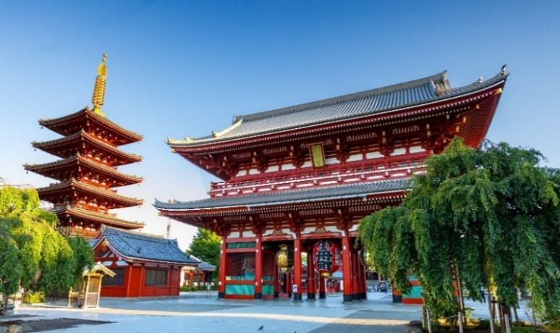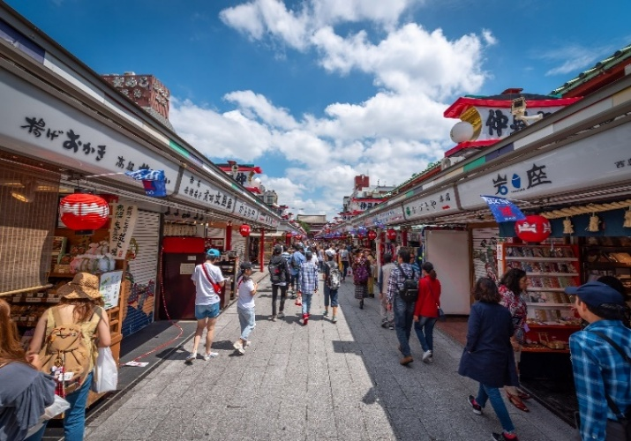

การเดินทางจากนาริตะสู่โตเกียว
หรือหากท่านใดมีความประสงค์จะ เลือกซื้อดิสนีย์แลนด์ 1 DAY PASSPORT เพิ่มท่านละ3,200.- บาท (ไม่รวมค่าเดินทาง) ดิสนีย์แลนด์โลกแห่งจินตนาการของราชาการ์ตูนญี่ปุ่นซึ่งเป็นดิสนีย์แลนด์แห่งแรกที่สร้างนอกประเทศสหรัฐอเมริกา โดยสร้างขึ้นในปี พ.ศ. 2526 จากการถมทะเลและใช้ทุนสร้างกว่า 600 ล้านบาท ให้ท่านสนุกสนานกับเครื่องเล่นนานาชนิด (ไม่จำกัดจำนวนการเล่น ) ผจญภัยในดินแดนต่างๆ ให้ท่านเล่นเครื่องเล่นตัวใหม่จากภาพยนตร์การ์ตูนเรื่องดัง TOY STORY ชมฉากรบกลางทะเลคาริเบียนในดินแดนโจรสลัดจากภาพยนตร์ THE PIRATE OF CARIBBEAN เขย่าขวัญกับบ้านผีสิงใน HAUNTED MANTION สัมผัสความน่ารักของตุ๊กตาเด็กนานาชาติในโลกใบเล็ก SMALL WORLD ชมภาพยนตร์สามมิติTHE INVENTION OF THE YEAR ให้ท่านได้สนุกสนานพร้อมกับการจับจ่ายเลือกซื้อสินค้าที่ระลึกน่ารักในดิสนีย์แลนด์อีกทั้งยังจะได้สัมผัสกับตัวการ์ตูนเอกจากวอลดิสนีย์ อย่าง มิกกี้เม้าส์ มินนี่เม้าส์ พร้อมผองเพื่อนการ์ตูนอีกมากมายสนุกกับการจับจ่ายซื้อของที่ระลึกน่ารักในดิสนีย์แลนด์
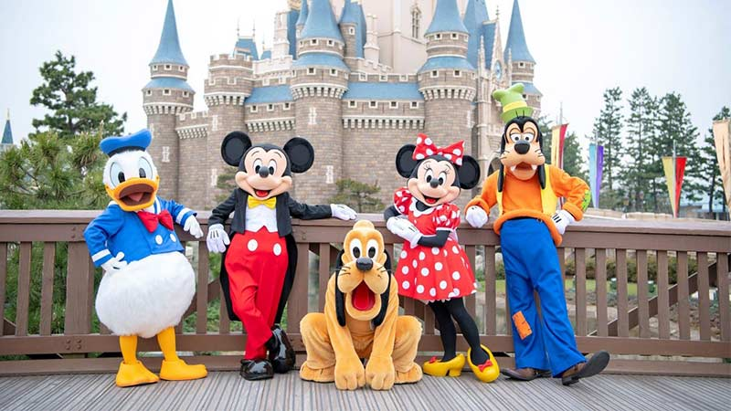
แผนที่การเดินทาง
 |  | UENO |  | NIPPORI |  | AIRRPORT
นาที |  | 41 |  | 36 |  |  | KEISEI SKYLINER
 | IKEBUKURO | SHINJUKU | SHIBUYA | SHINAGAWA | TOKYO
นาที | 97 | 92 | 84 | 80 | 67 |  | NARITA EXPRESS N'EX
 | IKEBUKURO | SHINJUKU | SHIBUYA | TOKYOCITY | SHINAGAWA
นาที | 125+ | 120+ | 110+ | 95+ | 85+ |  | AIRPORT LIMOUSINE BUS
 | TOKYO AREA
นาที | 90+ |  |  |  |  |  | TAXI

- จากโรงแรมแถวย่านนาริตะสู่สนามบินนาริตะใช้รถบัสบริการฟรีของทางโรงแรม(มีเป็นบางโรงแรม) แต่เนื่องด้วยจะต้องเริ่มตั้ง แต่ 9.00 น.เป็นต้นไปเพราะเนื่องจากในตอนเช้าระหว่าง 6.00 - 9.00 น เป็นช่วงที่มีลูกค้าใช้บริการไปสนามบิน เป็นจำนวนมากซึ่งอาจจะทำให้ขึ้นรถบัสไม่ครบตามจำนวนผู้เดินทางทั้งหมด
- รถไฟสาย KEISEI SKYLINER เป็นรถไฟที่วิ่งจากสนามบินนาริตะไปสถานีอูเอะโนะเพียง 41 นาทีโดยใช้ความ เร็วในการวิ่ง 160 ก.ม./ชม. โดยเวลาที่ให้บริการ 7.28-18.20 น เพราะฉะนั้นก่อนเดินทางกลับควรเช็คเที่ยวสุดท้ายว่าหมดตอนกี่โมง
- รถไฟสาย NARITA EXPRESS (N'EX) เป็นรถไฟเข้าเมืองจากค่าย JR ถือว่าเป็นรถไฟที่ราคาค่อนข้างสูงนิดนึงแต่ตั๋วรถไฟจะเป็นแบบระบุที่นั่งบนรถไฟได้เลยโดยไม่ต้องกลัวว่าขึ้นไปแล้วเราจะไม่มีที่นั่งเบาะสามารถหมุนเข้าหากันได้โดยเวลาที่รถไฟให้บริการตั้งแต่เวลา 7.44-19.42 น เพราะฉะนั้นก่อนเดินทางกลับควรเช็คเที่ยวสุดท้ายว่าหมดตอนกี่โมง
- AIRPORT LIMOUSINE BUS เป็นอีก 1 ทางเลือกในการเดินทางเข้าโตเกียวแต่รถบัสนี้จะจำกัดจำนวนผู้โดยสาร ต่อรอบโดยต่อรอบจะรับอยู่ 35-40 ท่านต่อเที่ยวโดยจะใช้ระยะเวลาในการเดินทาง 80-100 นาที
- TAXI
*** ราคาค่าเดินทางอาจจะมีการเปลี่ยนแปลง ***
เที่ยง-ค่ำ อิสระอาหาร ตามอัธยาศัยเพื่อสะดวกแก่การท่องเที่ยว
ที่พัก ASIA NARITA HOTEL, NARITA ระดับ 3 ดาวมาตรฐานประเทศญี่ปุ่นหรือเทียบเท่า

วันที่ 5 | นาริตะ – กรุงเทพฯ(สุวรรณภูมิ) (–/–/–)
ได้เวลาอันสมควรนำท่านเดินทางสู่ ท่าอากาศยานนานาชาตินาริตะ ประเทศญี่ปุ่น
08.55 ออกเดินทางสู่ ท่าอากาศยานนานาชาติสุวรรณภูมิ กรุงเทพฯ โดย สายการบิน THAI VIETJET AIR เที่ยวบินที่ VZ831 **ขอสงวนสิทธิ์ในการเปลี่ยนแปลงไฟลต์บินและสายการบิน**
14.30 เดินทางถึง ท่าอากาศยานนานาชาติสุวรรณภูมิ กรุงเทพฯ โดยสวัสดิภาพ พร้อมความประทับใจ

ข้อสำคัญ
- อัตรานี้ยังไม่รวมค่าทิปพนักงานขับรถ หัวหน้าทัวร์ และ มัคคุเทศก์ท้องถิ่น ตามธรรมเนียม 2,000 บาท ต่อ ทริป ต่อ ลูกค้า ผู้เดินทาง 1 ท่าน รวมไปถึงเด็ก ยกเว้นเด็กอายุไม่ถึง 2 ปี ณ วันเดินทางกลับ (INFANT) ทั้งนี้ท่านสามารถให้มากกว่านี้ได้ตามความเหมาะสมและความพึงพอใจของท่าน โดยส่วนนี้ ทางบริษัทขอสงวนสิทธิ์ในการเรียกเก็บก่อนเดินทางทุกท่าน ที่สนามบิน ในวันเช็คอิน
- ถ้าหากมีผู้เดินทางต่ำกว่า 30 คน ทางบริษัทขอสงวนสิทธิ์ในการยกเลิกการเดินทางหรือมีการเปลี่ยนแปลงราคา โดยจะแจ้งให้ทราบล่วงหน้า 7 วันก่อนการเดินทาง
- กรณีพัก 3 ท่าน/ห้อง ทางโรงแรมจะทำการเสริมเตียงให้เท่านั้น การเสริมเตียงจะขึ้นอยู่กับนโยบายของโรงแรมนั้นๆ (บางโรงแรมใช้เตียง SGL ในการเสริมเตียง บางโรงแรมจะใช้ฟูกในการเสริมเตียง) กรณีที่ห้อง TRP เต็ม ทางบริษัทอาจจะต้องปรับไปนอนห้องพักสำหรับ 1 ท่าน 1 ห้องและสำหรับ 2 ท่าน 1 ห้อง โดยท่านจะต้องชำระค่าห้องพักเดี่ยว ขอสงวนสิทธิ์ในการจัดห้องแบบ TWN และ DBL เนื่องจากจำนวนห้องที่ญี่ปุ่นมีจำกัด
- อัตรานี้เฉพาะนักท่องเที่ยวที่ถือหนังสือเดินทางไทยเท่านั้น กรณีถือหนังสือเดินทางต่างประเทศ ทางบริษัทขอสงวนสิทธิ์เรียกเก็บค่าธรรมเนียมเพิ่มจากราคาทัวร์ ท่านละ 100 USD. (เป็นเงินไทยประมาณ 3,200 บาท) ไม่รับผู้ที่ถือหนังสือเดินทางหรือถือสัญชาติ ญี่ปุ่น
- เนื่องจากสภาวะอากาศ จราจร สายการบิน หรือช่วงเทศกาลต่างๆ และตามกฎหมายของประเทศญี่ปุ่น รถบัสนำเที่ยวสามารถให้บริการวันละ 10 ชั่วโมง (08.00-18.00) โปรแกรมอาจมีการเปลี่ยนแปลงได้ตามความเหมาะสม โดยไม่ต้องแจ้งให้ทราบล่วงหน้า
สำคัญ!! : กรณีผู้เดินทางถูกปฏิเสธการเข้า – ออกประเทศจากประเทศต้นทางและปลายทาง ทั้งจากที่ด้านหน้าเคาน์เตอร์เช็คอิน หรือจากด่านตรวจคนเข้าเมืองก็ตาม ทางบริษัทขอสงวนสิทธิ์ไม่รับผิดชอบค่าใช้จ่ายที่จะเกิดขึ้นตามมา และ จะไม่สามารถคืนเงินค่าทัวร์และค่าทิปไกด์ที่ท่านชำระเรียบร้อยแล้วไม่ว่าส่วนใดส่วนหนึ่ง
กรณีต้องการตัดกรุ๊ปส่วนตัว กรุ๊ปเหมาที่สถานะผู้เดินทางเป็น เด็กนักเรียน นักศึกษา ครู ธุรกิจขายตรงเครื่องสำอาง หมอ พยาบาล ชาวต่างชาติ หรือคณะที่ต้องการให้เพิ่มสถานที่ขอดูงาน กรุณาติดต่อแจ้งรายละเอียด โดยละเอียด กับเจ้าหน้าที่เพื่อทำราคาให้ใหม่ทุกครั้ง
อัตราค่าบริการนี้รวม
- ค่าบัตรโดยสารโดยเครื่องบิน (ตั๋ว) ไป และ กลับพร้อมคณะ ชั้นประหยัด (ECONOMY CLASS) รวมถึงค่าภาษีสนามบินและค่าภาษีน้ำมันทุกแห่ง กรณีต้องการอัพเกรด UPGRADE ใช้วีลแชร์ (WHEEL CHAIR) หรือ เปลี่ยนแปลงบัตรโดยสาร ไม่ว่าเที่ยวใด เที่ยวหนึ่ง กรุณาติดต่อเจ้าหน้าที่เป็นกรณีพิเศษ ทางบริษัทของสงวนสิทธิ์ในการเรียกเก็บค่าใช้จ่ายตามจริงที่เกิดขึ้นกับผู้เดินทาง
- กระเป๋าสัมภาระโดยน้ำหนักไม่เกิน 20 ก.ก. (1 ชิ้น) และ ถือขึ้นเครื่องบินได้น้ำหนักไม่เกิน 7 ก.ก.
- รถรับส่งนำเที่ยวตามรายการ
- VAT 7% และภาษีหัก ณ ที่จ่าย 3% (เฉพาะค่าบริการ)
- ค่าเข้าชมสถานที่ตามที่ระบุในโปรแกรมท่องเที่ยว
- หัวหน้าทัวร์นำเที่ยวตลอดการเดินทาง
- ค่าอาหาร ตามรายการที่ระบุในโปรแกรมการเดินทาง
- ค่าโรงแรมที่พักระดับมาตรฐานตามรายการที่ระบุ (พัก 2-3 ท่าน ต่อ ห้อง กรณีพัก 3 ท่านจะเป็นเตียงเสริม 1 ท่าน) ในกรณีมีงานเทรดแฟร์ การแข่งขันกีฬา หรือ กิจกรรมอื่นๆ ที่ทำให้โรงแรมตามรายการที่ระบุเต็ม ทางบริษัทขอสงวนสิทธิ์ในการปรับเปลี่ยนโรงแรมที่พัก ไปเป็นเมืองใกล้เคียงแทน อ้างอิงมาตรฐานคุณภาพและความเหมาะสมเดิม โดยคำนึงถึงประโยชน์ของลูกค้าเป็นสำคัญ ทางบริษัทไม่มีนโยบายจัดคู่นอนให้กับลูกค้าที่ไม่รู้จักกันมาก่อน เช่น กรณีที่ท่านเดินทาง 1 ท่าน จำเป็นต้องชำระค่าห้องพักเดี่ยวตามที่ระบุ
- ค่าประกันอุบัติเหตุการเดินทางตามกรมธรรม์ ค่ารักษาพยาบาลวงเงินท่านละ 500,000 บาท หรือกรณีเสียชีวิตวงเงินท่านละ 1,000,000 บาท ตามเงื่อนไขของบริษัทประกันภัย (ไม่รวมประกันสุขภาพ)
อัตราค่าบริการนี้ ไม่รวม
- ค่ามินิบาร์ในห้องพัก(ถ้ามี) และค่าใช้จ่ายส่วนตัว นอกเหนือจากที่ระบุในรายการ
- ค่าอาหารสำหรับท่านที่ทานเจ มังสวิรัติ หรืออาหารสำหรับมุสลิม
- ค่าวีซ่าสำหรับพาสสปอร์ตต่างชาติ (ถ้ามี) โดยผู้เดินทางต้องทำการยื่นเองเท่านั้น
- ค่าใช้จ่ายด้านเอกสารส่วนตัว เช่น ค่าทำหนังสือเดินทาง วัคซีนพาสสปอร์ต เป็นต้น
- ค่าเดินทางหากแยกจากคณะ หรือมาช้ากว่าเวลานัดหมาย ท่านต้องออกค่าเดินทางด้วยตนเอง
- ค่าธรรมเนียมในกรณีที่กระเป๋าสัมภาระที่มีน้ำหนักเกินกว่าที่สายการบินนั้นๆกำหนดหรือสัมภาระใหญ่เกินขนาดมาตรฐาน
- ค่าธรรมเนียมการจองที่นั่งบนเครื่องบินตามความต้องการเป็นกรณีพิเศษหากสามารถทำได้ ทั้งนี้ขึ้นอยู่กับสายการบิน และ รุ่นของเครื่องบินแต่ละไฟล์ทที่ใช้บิน ซึ่งอาจเปลี่ยนแปลงได้อยู่ที่สายการบินเป็นผู้กำหนด
- ค่าภาษีน้ำมัน ที่สายการบินเรียกเก็บเพิ่มเติม หากสายการบินมีการเก็บภาษีน้ำมันเพิ่ม ทางบริษัทขอสงวนสิทธิ์ในการเรียกเก็บลูกค้า
- อัตรานี้ยังไม่รวมค่าทิปพนักงานขับรถ หัวหน้าทัวร์ และ มัคคุเทศก์ท้องถิ่น ตามธรรมเนียม 2,000 ต่อ ทริป ต่อ ลูกค้า ผู้เดินทาง 1 ท่าน รวมไปถึงเด็ก ยกเว้นเด็กอายุไม่ถึง 2 ปี ณ วันเดินทางกลับ (INFANT) ทั้งนี้ท่านสามารถให้มากกว่านี้ได้ตามความเหมาะสมและความพึงพอใจของท่าน โดยส่วนนี้ ทางบริษัทขอสงวนสิทธิ์ในการเรียกเก็บก่อนเดินทางทุกท่าน ที่สนามบิน ในวันเช็คอิน
- ค่าพนักงานยกกระเป๋าในโรงแรม
- ประกันการเดินทางที่ครอบคลุมประกันสุขภาพ
เงื่อนไขการจอง
- กรุณาทำการจองล่วงหน้าอย่างน้อย 30 วัน ก่อนออกเดินทาง พร้อมชำระเงินมัดจำครั้งที่ 1 ท่านละ 15,000 บาท หลังจากส่งเอกสารยืนยันการจอง 2 วัน ตัวอย่างเช่น ท่านจองวันนี้ กรุณาชำระเงินในวันถัดไป ก่อนเวลา 16.00 น. เท่านั้น โดยระบบจะยกเลิกอัตโนมัติทันที หากยังไม่ได้รับยอดเงินตามเวลาที่กำหนด และหากท่านมีความประสงค์จะต้องเดินทางในพีเรียดเดิม ท่านจำเป็นต้องทำจองเข้ามาใหม่ นั่นหมายถึงว่า กรณีที่มีคิวรอ (WAITING LIST) ก็จะให้สิทธิ์ไปตามระบบ ตามลำดับ เนื่องจากทุกพีเรียด เรามีที่นั่งราคาพิเศษจำนวนจำกัด ยกเว้นโปรแกรมราคาพิเศษ ทางบริษัทขอสงวนสิทธิ์เรียกเก็บค่าบริการ เต็มจำนวน เท่านั้น
**กรุณาส่งสำเนาพาสสปอร์ตที่มีอายุใช้งานได้คงเหลือไม่น้อยกว่า 6 เดือน ณ วันกลับ ทันทีหลังจอง**
- กรุณาชำระค่าทัวร์ส่วนที่เหลืออย่างน้อย 20 วัน ก่อนออกเดินทาง หากท่านไม่ชำระภายในระยะเวลาที่ที่บริษัทกำหนด ทางบริษัทจะถือว่าท่านสละสิทธิ์ยกเลิกการเดินทาง และ ขอสงวนสิทธิ์ไม่สามารถคืนเงินมัดจำให้ท่านใดไม่ว่าส่วนในส่วนหนึ่งก็ตาม
- กรณีลูกค้าทำการจองภายในระยะเวลาคงเหลือไม่ถึง 15 วัน ก่อนออกเดินทาง ทางบริษัทขอสงวนสิทธิ์ในการเรียกเก็บค่าทัวร์เต็มจำนวน 100%
เงื่อนไขการยกเลิก และ เปลี่ยนแปลงการเดินทาง
- ยกเลิกก่อนการเดินทางตั้งแต่ 30 วันขึ้นไป คืนเงินค่าทัวร์โดยหักค่าใช้จ่ายที่เกิดขึ้นจริง *ในกรณีที่วันเดินทางตรงกับวันหยุดนักขัตฤกษ์ ต้องยกเลิกก่อน 40 วัน*
- ยกเลิกก่อนการเดินทาง 15-29 วัน คืนเงิน 50%ของค่าทัวร์ หรือหักค่าใช้จ่ายตามจริง เช่น ค่ามัดจำตั๋วเครื่องบิน โรงแรม และค่าใช้จ่ายจำเป็นอื่นๆ
- ยกเลิกก่อนการเดินทางน้อยกว่า 15วัน ขอสงวนสิทธิ์ไม่คืนเงินค่าทัวร์ที่ชำระแล้วทั้งหมด
- กรณีมีเหตุยกเลิกทัวร์ โดยไม่ใช่ความผิดของบริษัททัวร์ เช่น มีนโยบายห้ามการเข้าออกของแต่ละประเทศ หรือการยกเลิกเที่ยวบินโดยสายการบิน บริษัทจะเก็บเป็นเครดิตหรือเลื่อนการเดินทางในพีเรียดถัดไปให้กับลูกค้า โดยยึดตามนโยบายของสายการบินและบริษัทแลนด์ต่างประเทศ ไม่สามารถคืนเงินได้ทุกกรณี
- กรณีต้องการเปลี่ยนแปลงผู้เดินทาง (เปลี่ยนชื่อ) จะต้องแจ้งให้ทางบริษัททราบล่วงหน้า อย่างน้อย 20 วัน ก่อนออกเดินทาง กรณีแจ้งหลังจากเจ้าหน้าที่ออกเอกสารเรียบร้อยแล้ว ไม่ว่าส่วนใดส่วนหนึ่ง ทางบริษัทขอสงวนสิทธิ์ในการเรียกเก็บค่าใช้จ่ายที่เกิดขึ้นจริงทั้งหมด ทั้งนี้ขึ้นอยู่กับช่วงพีเรียดวันที่เดินทาง และกระบวนการของแต่ละคณะ เป็นสำคัญด้วย กรุณาสอบถามกับเจ้าหน้าที่เป็นกรณีพิเศษ
- กรณีต้องการเปลี่ยนแปลงพีเรียดวันเดินทาง (เลื่อนวันเดินทาง) ทางบริษัทขอสงวนสิทธิ์ในการหักค่าใช้จ่ายการดำเนินการต่างๆ ที่เกิดขึ้นจริงสำหรับการดำเนินการจองครั้งแรก ตามจำนวนครั้งที่เปลี่ยนแปลง ไม่ว่ากรณีใดๆทั้งสิ้น
หมายเหตุ
- กรณีที่ท่านต้องออกบัตรโดยสารภายใน (ตั๋วภายในประเทศ เช่น ตั๋วเครื่องบิน , ตั๋วรถทัวร์ , ตั๋วรถไฟ) กรุณาติดต่อสอบถามเพื่อยืนยันกับเจ้าหน้าที่ก่อนทุกครั้ง และควรจองบัตรโดยสารภายในที่สามารถเลื่อนวันและเวลาเดินทางได้ เพราะมีบางกรณีที่สายการบินอาจมีการปรับเปลี่ยนไฟล์ทบิน หรือ เวลาบิน โดยไม่แจ้งให้ทราบล่วงหน้า ทั้งนี้ขึ้นอยู่กับฤดูกาล สภาพภูมิกาศ และ ตารางบินของท่าอากาศยานเป็นสำคัญเท่านั้น สิ่งสำคัญ ท่านจำเป็นต้องมาถึงสนามบินเพื่อเช็คอินก่อนเครื่องบิน อย่างน้อย 3 ชั่วโมง โดยในส่วนนี้หากเกิดความเสียหายใดๆบริษัทขอสงวนสิทธิ์ในการไม่รับผิดชอบค่าใช้จ่ายที่เกิดขึ้นใดๆทั้งสิ้น
- กรณีที่ออกบัตรโดยสาร (ตั๋ว) เรียบร้อยแล้ว มีรายละเอียดส่วนใดผิด ทางบริษัทขอสงวนสิทธิ์ในการรับผิดชอบไม่ว่าส่วนใดส่วนหนึ่ง หากท่านไม่ดำเนินการส่งสำเนาหน้าแรกของหนังสือเดินทางให้ทางบริษัทเพื่อใช้ในการออกบัตรโดยสาร
- หลังจากท่านชำระค่าทัวร์ครบตามจำนวนเรียบร้อยแล้ว ทางบริษัทจะนำส่งใบนัดหมายและเตรียมตัวการเดินทางให้ท่านอย่างน้อย 3 หรือ 5 วัน ก่อนออกเดินทาง
- อัตราทัวร์นี้ เป็นอัตราสำหรับบัตรโดยสารเครื่องบินแบบหมู่คณะ (ตั๋วกรุ๊ป) ท่านจะไม่สามารถเลื่อนไฟล์ท วัน ไป หรือ กลับส่วนใดได้ จำเป็นจะต้องไป และ กลับ ตามกำหนดการเท่านั้น หากต้องการเปลี่ยนแปลงกรุณาติดต่อเจ้าหน้าที่เป็นกรณีพิเศษ
- ทางบริษัทไม่มีนโยบายจัดคู่นอนให้กับลูกค้าที่ไม่รู้จักกันมาก่อน เช่น กรณีที่ท่านเดินทาง 1 ท่าน จำเป็นต้องชำระค่าห้องพักเดี่ยวตามที่ระบุ
- หนังสือเดินทาง หรือ พาสปอร์ต ต้องมีอายุใช้งานได้คงเหลือไม่น้อยกว่า 6 เดือน ณ วันกลับ
- กรณีที่ท่านเป็นอิสลาม ไม่ทานเนื้อสัตว์ หรือ แพ้อาหารบางประเภท กรุณาแจ้งเจ้าหน้าที่เป็นกรณีพิเศษ
- บริษัทฯ จะไม่รับผิดชอบค่าเสียหายในเหตุการณ์ที่เกิดจากยานพาหนะ การยกเลิกเที่ยวบิน การล่าช้าของสายการบิน ภัยธรรมชาติ การเมือง จลาจล ประท้วง คำสั่งของเจ้าหน้าที่รัฐ และอื่นๆ ที่อยู่นอกเหนือการควบคุมของทางบริษัท
- เมื่อท่านออกเดินทางไปกับคณะแล้ว ท่านงดใช้บริการใดบริการหนึ่ง หรือไม่เดินทางพร้อมคณะ ถือว่าท่านสละสิทธิ์ ไม่สามารถเรียกร้องค่าบริการคืนได้ ไม่ว่ากรณีใดๆ ทั้งสิ้น
- มัคคุเทศก์ พนักงาน และตัวแทนบริษัทฯ ไม่มีอำนาจในการตัดสินใจหรือให้คำสัญญาใดๆ ทั้งสิ้นแทน บริษัทฯนอกจากมีเอกสารลงนามโดยผู้มีอำนาจของบริษัทฯกำกับเท่านั้นกรณีต้องการเปลี่ยนแปลงพีเรียดวันเดินทาง (เลื่อนวันเดินทาง) ทางบริษัทขอสงวนสิทธิ์ในการหักค่าใช้จ่ายการดำเนินการต่างๆ ที่เกิดขึ้นจริงสำหรับการดำเนินการจองครั้งแรก ตามจำนวนครั้งที่เปลี่ยนแปลง ไม่ว่ากรณีใดๆทั้งสิ้น
- บริษัทขอสงวนสิทธิ์ ในการไม่รับผิดชอบใดๆทั้งสิ้น หากเกิดสิ่งของสูญหายระหว่างการเดินทาง และ ขอสงวนสิทธิ์ในการเรียกเก็บค่าใช้จ่ายตามจริง กรณีท่านลืมสิ่งของไว้ที่โรงแรมและจำเป็นต้องส่งมายังจุดหมายปลายทางตามที่ท่านต้องการ
- ขอสงวนสิทธิ์การเก็บค่าน้ำมันและภาษีสนามบินทุกแห่งเพิ่ม หากสายการบินมีการปรับขึ้นก่อนวันเดินทาง
- เนื่องจากการเดินทางท่องเที่ยวในครั้งนี้ เป็นการชำระแบบเหมาจ่ายขาดกับบริษัทตัวแทนในต่างประเทศ ทางบริษัทจึงขอสงวนสิทธิ์ ไม่สามารถขอรับเงินคืนได้ในบริการบางส่วน หรือ ส่วนใดส่วนหนึ่งที่ท่านไม่ต้องการได้รับบริการ หากระหว่างเดินทาง สถานที่ท่องเที่ยวใดที่ไม่สามารถเข้าชมได้ ไม่ว่าด้วยสาเหตุใดก็ตาม ทางบริษัทขอสงวนสิทธิ์ในการไม่สามารถคืนค่าใช้จ่ายไม่ว่าส่วนใดส่วนหนึ่งให้ท่าน เนื่องจากทางบริษัทได้ทำการจองและถูกเก็บค่าใช้จ่ายแบบเหมาจ่ายไปล่วงหน้าทั้งหมดแล้ว
- หากมีสถานที่ ร้านค้าที่ไม่สามารถเปิดให้บริการได้ภายหลัง โปรแกรมอาจมีการเปลี่ยนแปลงได้ตามความเหมาะสม โดยไม่แจ้งให้ทราบล่วงหน้า โดยส่วนนี้ทางบริษัทจะคำนึงถึงประโยชน์ของลูกค้าเป็นสำคัญ หากกรณีที่จำเป็นจะต้องมีค่าใช้จ่ายเพิ่ม ทางบริษัทจะแจ้งให้ทราบล่วงหน้า
**เมื่อท่านชำระเงินค่าทัวร์ให้กับทางบริษัทฯ แล้วทางบริษัทฯ จะถือว่าท่านได้ยอมรับเงื่อนไขข้อตกลงทั้งหมดนี้แล้ว**
** ขอขอบพระคุณทุกท่าน ที่มอบความไว้วางใจ ให้เราบริการ ***



